Presseinformation
Ansprechpartnerin für
die Redaktion:
Frau Barbara Mäurle
Münsterweg 12
59269 Beckum
T +49 2521 82994-12
Barbara.maeurle@holtgreife.com

Kontakt:
Solarlux GmbH
Industriepark 1
49324 Melle
T +49 5422 92710
F +49 5422 9271200
info@solarlux.com
www.solarlux.com

Melle, August 2023

Für eine Architektur voller Licht
Neues Maximal-Schiebefenster cero IV

Die designprämierten Schiebefenster-Systeme cero von Solarlux stehen für höchste Ansprüche an Ästhetik, Funktionalität und Qualität. Mit der neuen Generation cero IV konnte die Transparenz der bereits sehr filigranen Bauelemente zusätzlich erhöht werden. Erreicht wird dies vornehmlich durch einen Structural-Glazing-Effekt, der die Profilansichten auf ein Minimum reduziert. Ein Alleinstellungsmerkmal am Markt.

Glasfassaden, die sich optisch nahezu vollständig auflösen, jedoch trotzdem ihre raumbildende und schützende Funktion beibehalten: Die Grenzen des technisch-statisch Machbaren verschieben sich zunehmend zugunsten minimalistischer Fensterrahmen und -profile. Durch diese Entwicklung kann das Tageslicht – als elementarer Hauptakteur moderner Architektur – seine volle Wirkung im Innenraum entfalten. Gleichzeitig ist die visuelle Grenze zwischen Innen- und Außenraum immer weniger wahrnehmbar.
Mit dem neuen Maximal-Schiebefenster cero IV erreicht die Transparenz moderner Glasfassaden entsprechend eine neue Stufe, die funktionale und ästhetische Ansprüche gleichermaßen erfüllt.

Konkurrenzlos schmal: cero IV mit Structural-Glazing-Effekt
Solarlux ist es gelungen, die Profilansichten des neuen Schiebefensters umlaufend zu minimieren und so für einen größtmöglichen Lichteinfall zu sorgen.

Im Stulp-Bereich entsteht ein Structural-Glazing-Effekt, der die senkrechten Profilleisten nahezu unsichtbar macht. Ihre Ansichtsbreite betragen nur noch 2 mm, was ein Alleinstellungsmerkmal auf dem Markt darstellt. Verantwortlich dafür ist die Ausführung mit Stufenglas. Dabei überdeckt die äußere Glasscheibe der Dreifachverglasung die vertikalen Fensterprofile fast vollständig. Darüber hinaus wurde der gesamte Glasanteil der Schiebeelemente nochmals erhöht – die obere und untere horizontale Ansichtshöhe der Profile betragen bei cero IV nur noch jeweils 15 mm.

Als gestalterische Einbauvariation kann der Rahmen, wie bei allen cero-Baureihen, komplett in die Decke eingelassen werden. Auf diese Weise sind Rahmen und Profile kaum mehr sichtbar und die reinen Glasflächen dominieren den architektonischen Entwurf.

Wesentliche Produkteigenschaften bleiben auch bei den gestalterischen Vorzügen erhalten: Eine verdeckt liegende Glasfalzbelüftung verhindert zuverlässig Kondensat im Isolierglas, das heißt die Glasscheiben „erblinden“ nicht mit der Zeit. Das Gewicht der Bauelemente, das bis zu 1.000 kg erreichen kann, wird über die in die Rahmen integrierten Laufwagen senkrecht in das Laufschienenprofil der Bodenschiene eingeleitet.

Optimierte Wärmedämmung durch Kunststoffprofile
Als weiterer Vorzug konnte die Wärmedämmung der thermisch getrennten Aluminium-Verbundprofile optimiert werden: Im Stulp-Bereich tragen glasfaserverstärkte Kunststoff-Materialien zu einem U_{w}-Wert von bis zu 0,9 W/(m²K) bei. So bietet das Schiebefenster cero IV auch mit einem maximalen Glasflächenanteil optimale Wärmedämmwerte.

Komfort bis ins Detail
Ebenfalls bemerkenswert ist die neue Verriegelungstechnik, die in die Flügelebene verlegt wurde: Ein patentierter Treibstangen-Adapter am Schiebefenster erlaubt es, auf angeflanschte Verriegelungsgegenstücke am Fußboden zu verzichten. Der Bodenbelag muss nicht mehr unterbrochen werden.
Für zusätzlichen Komfort sorgt optional ein motorischer Antrieb. Dabei wird die Öffnungs- und Schließreihenfolge mehrerer in Abhängigkeit zueinander verfahrender Schiebefenster bereits im Werk auf die jeweilige Elementkonfiguration programmiert.

Solarlux GmbH, August 2023 – Abdruck frei – 3.477 Zeichen (inkl. Leerzeichen)
Um Zusendung von Belegen an die Pressestelle in Beckum wird gebeten.

Bildnachweis: Solarlux

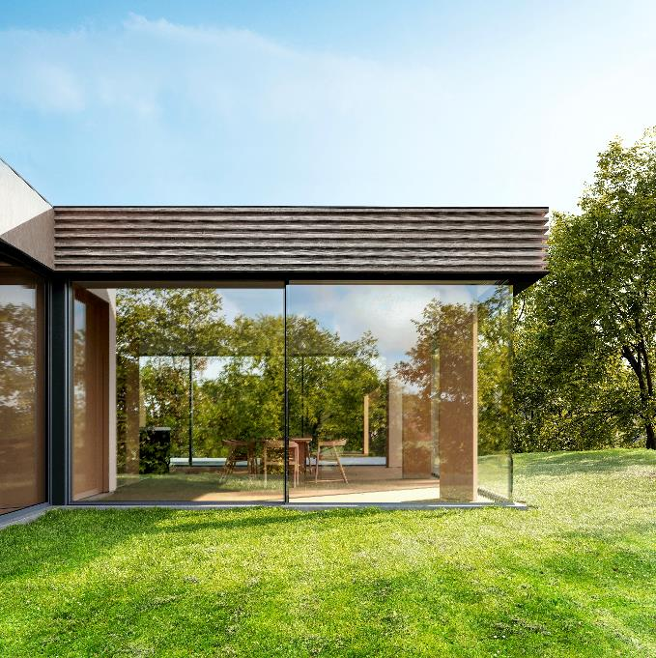 solarlux-schiebefenster-cero-IV.jpg.
Gläserne Gebäudehüllen, die sich optisch weitestgehend auflösen, trotzdem ihre schützende Funktion beibehalten: Ein wesentliches Bestreben moderner Architektur. Die Schiebefenster cero IV tragen zukünftig ihren Teil dazu bei.

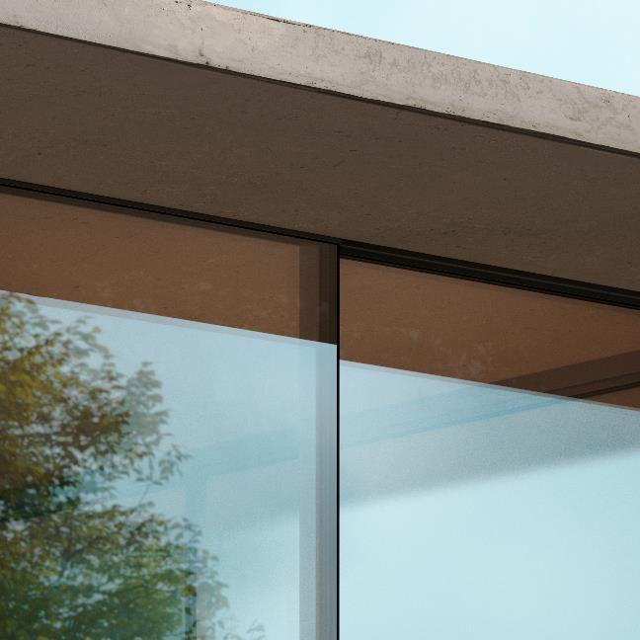
Solarlux-Schiebefenster-cero-IV_detail: Solarlux ist es gelungen, die Profilansichten des neuen Schiebefensters umlaufend zu minimieren. Im senkrechten Stulp-Bereich sind sie nur 2 mm breit, die Ansichtshöhen der waagrechten Profile betragen ebenfalls nur noch schmale 15 mm.

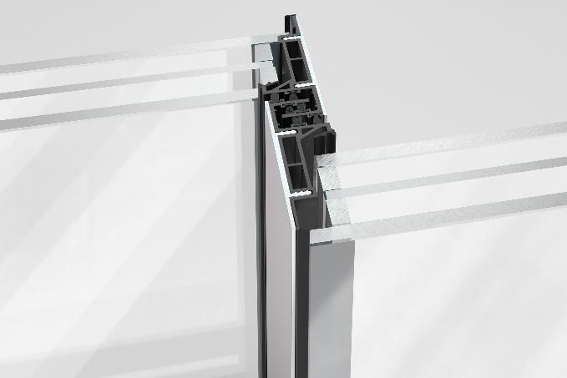
CeroIV_06_Stulp_Verglasung: Im Stulp-Bereich entsteht ein Structural-Glazing-Effekt, der die senkrechten Profilleisten nahezu unsichtbar macht. Verantwortlich dafür ist die Ausführung mit Stufenglas. Dabei überdeckt die äußere Glasscheibe der Dreifachverglasung die vertikalen Fensterprofile fast vollständig.

Über Solarlux GmbH
Seit 40 Jahren ist Solarlux Spezialist für bewegliche Fenster- und Fassadenlösungen aus einer Hand. Sämtliche Produkte – von Glas-Faltwänden, Schiebefenstern und Glasanbauten bis hin zu Balkonverglasungen und Vorhangfassaden – sind Eigenentwicklungen, die mit Leidenschaft und Präzision produziert werden und dem Qualitätsanspruch „Made in Germany“ entsprechen. Als partnerschaftlicher Begleiter bei der Planung und Umsetzung von Bauvorhaben ist das deutsche Familienunternehmen auf die umfassende Unterstützung von Architekten, Handwerksbetrieben und Bauherren spezialisiert. Dabei werden Sorgfalt und Erfindergeist gekonnt miteinander verbunden – immer mit dem Ziel vor Augen, für jedes noch so anspruchsvolle Projekt die optimale Lösung zu entwickeln. Gegründet von Herbert Holtgreife, wird das niedersächsische Unternehmen mit Sitz in Melle bei Osnabrück in zweiter Generation von seinem Sohn Stefan Holtgreife geführt. In der Unternehmenszentrale am Solarlux Campus sowie in 45 Vertriebsstandorten weltweit wirken rund 1000 Mitarbeiter am Erfolg mit.

